**Traffic Light**

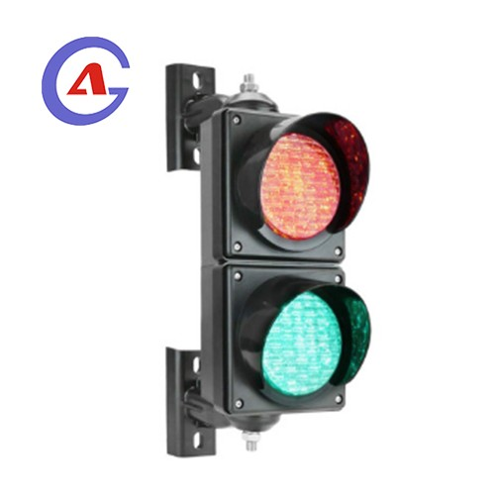

สัญญาณไฟจราจรหรือสัญญาณไฟเขียวไฟแดง แสดงผลสถานะไฟได้ 2 สีคือ (1) สีแดง (2) สีเขียว ขนาด 10 ซม. สัญญาณไฟเขียวไฟแดงสามารถนำไปเชื่อมต่อทำงานร่วมกับระบบไม้กั้นได้อย่างสมบูรณ์แบบ แสดงผลได้ตามสถานะการขึ้นลงของระบบไม้กั้นรถยนต์

**คุณสมบัติเฉพาะของสัญญาณไฟจราจร**

- ตัวอุปกรณ์เป็นเหล็กชุบกันสนิม เคลือบสี

- รองรับ IP54

- รองรับการเชื่อมต่อกับระบบไม้กั้นรถยนต์ ให้สถานะไฟตามสถานะการขึ้นลงของชุดไม้กั้น

- ใช้หลอดไฟ LDE แบบหัวกลม (LED Super Bright)

- อายุการใช้งาน 100,000 ชั่วโมง

- กำลังไฟที่ใช้ 12vdc

- สามารถปรับมุมองศา ก้ม เงย ได้ 30 องศา